shell特点——
Linux有多种shell可以使用，默认的为bash，bash有以下几个主要特点。
1、命令记忆能力
在命令行中按上下键可以找到一个前/后输入的命令，这些命令记录在～/.bash_history中，这个文件记录的是上一次登录shell以前所执行过的所有命令，当前登录shell所执行的命令则暂存在临时内存中，成功注销系统后这些命令更新到文件中。历史命令可通过history命令查看，再次执行某个历史命令时可结合叹号!一起使用，叹号后面跟历史命令的序号。如果多重登录bash，即开几个bash窗口时，最后注销的那个bash会把前面bash的历史记录覆盖掉。
2、Tab键
在部分命令或文件未输入完全时，按Tab键一次可补全命令或文件，按Tab键两次可列出所有可用的命令或文件。
3、命令别名设置功能
使用alias可给一个较长的命令设置一个简单的别名，unalias取消设置，如下例子：
$alias lm='ls -alt'
上面alias命令设置别名只对当前bash有效，且bash退出后别名也就失效了，如何设置一次就可以永远在所有的bash中都有效呢？方法是把上面的别名设置命令写入～/.bashrc文件中，这个文件读入shell可使用source命令，也可以使用句点，或者重启电脑，这样便一劳永逸了。
4、内置命令type
通过type命令我们可以知道一个命令的类型，是内置命令，还是外部命令或者是一个别名，type命令本身是一个内置命令。type常用三个参数，-t显示命令类型，-p仅当命令类型为外部命令时才显示命令全路径，-a显示PATH环境变量中所有与命令相关的指令信息，也包括alias别名命令。
5、命令执行
命令执行需要按下Enter键，如果命令需要多行输入时，可在Enter键前紧接着一个\字符进行转义，之间不能有空格。
6、bash环境
1）路径与命令查找有一定的顺序，它们的先后顺序为：相对或绝对路径执行命令>alias命令>builtin命令>通过$PATH环境变量顺序找到的第一个命令。
2）我们可以自定义Linux登录与欢迎信息，配置文件为/etc/issue和/etc/motd，而/etc/issue.net是提供给telnet这个远程登录程序用的。

shell变量——
如其它编程语言一样，shell中也可以自定义变量，但有一定的规则，总结如下。
1、例如常见的环境变量PATH，变量的显示可通过echo命令查看，变量前要加$符号，变量可选择性地使用一对花括号括起来。
2、变量通过等号=赋值，等号两边不能有空格。
3、变量名称只能是英文或数字，开头字符不能为数字。
4、变量内容包含特殊字符时，可用转义字符\转义，双引号内的特殊字符如$保持原本特性，单引号内的特殊字符如$就是个普通字符，引号成对出现，从左向右匹配。
5、在一串命令中包含了其它命令时，其它的命令可以使用反单引号`命令`或者美元符号结合圆括号$(命令)的方式，这种命令会被先执行，执行结果作为输入信息。
6、变量累加内容时可用''$变量名称''或${变量名称}操作，如下：
$PATH=''$PATH''xxx
$PATH=${PATH}xxx
7、变量需要在子进程生效时，export这个变量，使其成为环境变量。进入一个子进程可以使用bash命令，退出时使用exit命令。
8、取消变量时使用unset。
9、环境变量查看可使用env命令，使用export命令也可以，set命令查看所有变量，包括环境变量和自定义变量。
10、declare命令用于声明变量类型，类似于typeset，-a表示数组，-i表示整数，-x类似于export，-r指定变量只读。
11、几个特殊变量：PS1为命令提示符，PS2为使用转义字符后第二行命令的提示符，$为本shell的PID，?为上个执行命令的回传码，回传码为0表示命令执行成功。
12、read命令可以读取键盘输入到变量，-p参数可以指定提示信息，例如：
$read -p ''please input your name:'' name
13、ulimit命令可以设置用户对系统资源使用的限制。
14、变量内容的删除可使用#、##、%、%%符号，内容替换可使用/、//符号。
${变量#关键词}——从左向右匹配，删除最短数据。
${变量##关键词}——从左向右匹配，删除最长数据。
${变量%关键词}——从右向左匹配，删除最短数据。
${变量%%关键词}——从右向左匹配，删除最长数据。
${变量/旧字符串/新字符串}——从左向右匹配，删除第一个匹配的数据。
${变量//旧字符串/新字符串}——从左向右匹配，删除所有匹配的数据。
15、变量值测试与替换可使用-、+、=、?、:符号等，效果如下：

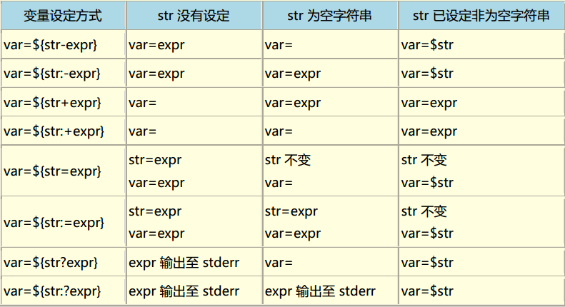
常用组合键——
Ctrl + C：终止目前的命令。
Ctrl + D：输入结束EOF，可退出当前shell。
Ctrl + M：Enter键。
Ctrl + S：暂停屏幕的输出。
Ctrl + Q：回复屏幕的输出。
Ctrl + U：在提示字符下，将整行命令删除。
Ctrl + Z：暂停目前的命令。

常见通配符与特殊符号——
*：任意数目个任意字符。
?：任意一个字符。
[abcd]：任意一个方括号内的字符，即a、b、c、d中任意一个。
[a-z]：任意一个从a到z范围内的字符，关键在于中间的减号，表示范围。
[^abc]：^代表反向选择，即除了abc之外，任意一个其它的字符。
#：注释符号。
\：转义字符。
|：管线。
;：分号，连续几个命令间的分隔符。
～：用户主目录。
$：用于读取变量。
&：工作控制，当前命令后台作业。
!：逻辑非。
/：路径分隔符。
>、>>：数据流重定向，输出，分别是替换和追加。
2>、2>>：数据流重定向，错误输出，数字2与尖括号之间没有空格。
<、<<：数据流重定向，输入。
' '：单引号，上面提到了，不具有变量替换功能。
'' ''：双引号，具有变量替换功能
` `：符号之间为可执行命令，等同于$()。
( )：相当于子shell。
{ }：命令区块的组合。

数据流重定向用法举例——
stdin、stdout、stderr其实是三个特殊的文件，文件标识符分别为0、1、2，下面的例子用到了 这几个数字。
把纯文本文件from中的内容复制到文件to，使用数据流重定向有以下两种方法：
$cat from > to
$cat > to < from
有时候执行某个命令时，有标准输出，也有标准错误输出，把标准输出重定向到文件file：
$command > file
把标准错误输出重定向到文件file：
$command 2> file
把标准输出、标注错误输出同时重定向到文件file有以下三种方法：
$command > file 2>&1
$command 2> file >&2
$command &> file
注意上面数字的用法。
/dev/null是一个特殊文件，可以理解为一个无限大的垃圾站，可以把任意不想要的数据重定向到这个文件里。

命令行连续执行几个命令——
方法一：使用分号
$command1; command2
方法二：使用&&和||符号
$command1 && command2
$command1 || command2
&&和||也就是通常所说的短路符号。

管线命令——
1、管线
管线即一个竖线|，左边的命令要有标准输出，且仅会处理标准输出，标准错误则忽略，右边的命令要能接受标准输入，下面介绍几个常用的管线命令。
2、cut
以行为单位，截取部分数据。
$echo $PATH | cut -d ':' -f 1
在PATH环境变量中，-d指定分隔符为冒号，冒号把PATH环境变量中的内容分割开，-f指定截取分割后的第几个字段，这里为第1个字段，还可以选择多个字段，以逗号隔开。-d指定的分隔符可以是空格，如下命令：
$last | cut -d ' ' -f 1
$export | cut -c 10-20
-c截取了每行第10个到第20个的字符。
3、grep
以行为单位，匹配目标字符串，匹配成功则输出整行内容，如：
$top | grep init
下面介绍几个常用的参数：
-c：计算字符串匹配的次数。
-i：忽略大小写。
-n：输出行号。
-v：反向选择，即输出没有匹配到字符串的行。
grep也可以单独使用，格式如下：
$grep [options] <string> <filename>
4、sort
sort即排序，如：
$ls | sort -r
-r表示反向排序。
5、uniq
uniq用于处理重复数据，只筛选一次，如：
$last | cut -d ' ' -f 1 | uniq -c
显示每一个帐号登入总次数。
6、wc
wc统计文本中有多少行、字符串、字符，如：
$wc filename
其中，-l可以统计行数，-w统计字符串，-c统计字符。
7、tee
从前面的几个命令可以看出，数据流重定向到文件后，屏幕就没有输出了，而这个tee就可以双向定向，一边到文件，一边到屏幕，如：
$ls | tee filename
ls的结果重定向到filename的同时也输出到了屏幕。
8、tr
tr用来删除或替换字符串。
$ls | tr [a-z] [A-Z]
如上例子，tr把ls的结果中的小写字母全部替换为了大写。
$ls | tr -d 'string'
-d参数指定要删除的字符串。
9、col
col过滤一些数据，选项与参数：
-x：将tab键转换成对等的空格键。
-b：在文件内有反斜杠/时，仅保留反斜杠最后接的那个字符。
10、join
把两行数据合并为一行，格式如下：
$join [options] file1 file2
选项与参数如下：
-t <string>：join默认以空格符分隔数据，-t指定具体的分割符，并且在file1和file2中查找string，查找成功时，把file1和file2的两行数据连成一行，且string只显示一次，在行首显示。
-i：忽略大小写。
-1 <num>：数字1，指定第一个文档file1要用哪个字段来分析。
-2 <num>：数字2，指定第二个文档file2要用哪个字段来分析。
11、paste
把多个文本行合并为一行，默认以tab键作为分隔符号，语法格式如下：
$paste [options] [files]
常用参数为-d，指定分隔符。
12、expand
expand将tab键转换为空格。
13、split
将大文件分隔为多个小文件，语法格式如下：
$split [options] [file] PREFIX
常用选项为-b，指定小文件大小，-l参数指定小文件行数。PREFIX为小文件前缀，可以选择性地指定为自定义的字符串。
14、xargs
xargs读入标准输入，以空格符或换行符作为分隔，把标准输入分隔成多个参数，然后执行指定的命令，格式如下：
$xargs [options] command
例如，下面的命令，在/tmp目录下查找名字为core的文件，
$find /tmp -name core -type f -print0 | xargs -0 /bin/rm -f

….......

